**Bài 1:**

docker build -t node-docker-app .

Lệnh này dùng để tạo một Docker image từ Dockerfile

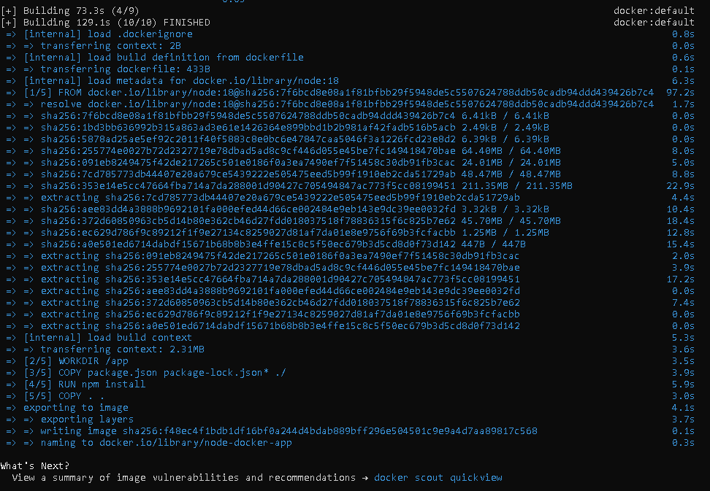

docker run -p 3000:3000 node-docker-app

